**Nunca antes visto: el Papá Francisco convoca a las mejores mentes para resolver el peor problema del mundo**

El Papa Francisco ha convocado a una treintena de premios Nobel para reflexionar sobre la fraternidad humana.

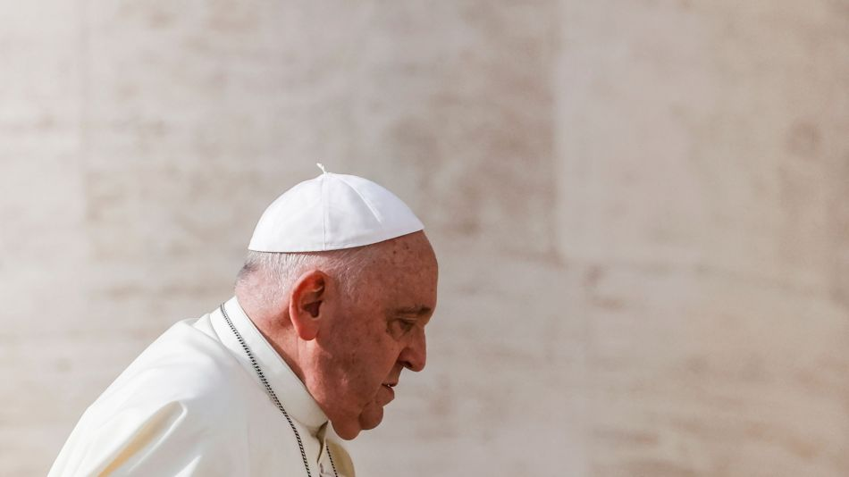

Nunca antes visto: el Papá Francisco convoca a las mejores mentes para resolver el peor problema del mundo.

Fuente: Shutterstock

Actualizado el 8 de Mayo de 202407:59

**Escuchar**

El [Papa Francisco](https://www.cronista.com/espana/actualidad-es/el-papa-francisco-denuncia-la-mayor-amenaza-en-contra-de-todos-los-catolicos/) ha convocado a [Roma](https://www.cronista.com/espana/viajes-recetas/adios-imserso-carrefour-viajes-tiene-la-mejor-oferta-para-ir-a-roma-por-5-noches-y-6-dias-con-todo-incluido/) a una treintena de [premios Nobel](https://www.cronista.com/espana/viajes-recetas/escapadas-el-pueblito-escondido-en-la-costa-verde-de-asturias-donde-nacio-uno-de-los-premios-nobel-de-espana/), así como a personalidades del mundo de la ciencia, la política, el arte y el deporte, para reflexionar sobre la **fraternidad humana**y cómo "**construir un mundo de paz**", informó este martes la **Santa Sede.**

"La **fraternidad** como base de un mundo nuevo, de nuevas relaciones humanas, de amor sobre la tierra. Se puede hacer, este es el desafío de *BeHuman* (lema del encuentro que significa "ser humano" en inglés)", explicó el Vaticano al anunciar el **Encuentro Mundial** sobre la **Fraternidad Humana**, que se celebrará los días 10 y 11 de mayo.

Los participantes, entre los que también hay **profesores, médicos y economistas**, se repartirán en 12 mesas redondas en las que se debatirán temas como la**paz en el mundo,**el futuro de los sistemas alimentarios, la sostenibilidad de las empresas, la educación o el deporte en diferentes enclaves entre la [Ciudad del Vaticano](https://www.cronista.com/espana/actualidad-es/vaticano-en-alerta-la-profecia-de-nostradamus-sobre-un-nuevo-papa-negro-podria-hacerse-realidad-en-2024/) y **Roma**.

El Papa Francisco ha convocado a una treintena de premios Nobel para reflexionar sobre la fraternidad humana. (Imagen: EFE)

La líder indígena guatemalteca **Rigoberta Menchú**, el activista costarricense contra la guerra nuclear Carlos Umaña y la periodista de investigación filipina **María Ressa** son algunos de los ganadores del [Nobel de la Paz](https://www.cronista.com/tema/premio-nobel-de-la-paz/) presentes.

También se espera al director de la [NASA](https://www.cronista.com/espana/actualidad-es/descubrimiento-sin-precedentes-cientificos-de-la-nasa-hallan-un-planeta-del-tamano-de-la-tierra-con-un-hemisferio-de-lava/), **Bill Nelson**; el alcalde de Nueva York, **Eric Leroy Adams,** y a la activista mozambiqueña a favor de la infancia Graça Machel, viuda de **Nelson Mandela**, entre otros muchas figuras mundiales.

Lugares emblemáticos de la capital italiana, como el **Palacio de la Cancillería**o el **Palacio del Quirinal,** donde los participantes serán recibidos por el presidente de la República de Italia, **Sergio Mattarella**, serán algunos de los enclaves donde se reflexionará sobre la "fraternidad como base de un mundo nuevo".

En un planeta "hecho de relaciones humanas y sociales hermosas", los participantes intentarán encontrar propuestas concretas para "**comenzar a cambiar la historia,**estimular las reformas que faltan, comprender dónde el principio de fraternidad ya está presente en la vida social y discernir los parámetros necesarios para medirlo", explicó el [Vaticano](https://www.cronista.com/espana/actualidad-es/inaudito-la-dura-advertencia-del-vaticano-a-todos-los-catolicos-tienen-prohibido/) en un comunicado.

El evento comenzará con la apertura de las mesas redondas en la **mañana del 10 de mayo**y una conferencia sobre la paz que impartirá el cardenal secretario de Estado del Vaticano, **Pietro Parolin,**junto a premios Nobel de la Paz y representantes de la **Unión Africana**.

El 11 de mayo, en el único acto en el **Vaticano**, el [papa Francisco](https://www.cronista.com/espana/actualidad-es/el-papa-evito-hablar-sobre-los-abusos-sexuales-por-parte-de-la-iglesia-no-nos-tiro-de-las-orejas/) recibirá a los participantes en una audiencia privada en la Sala Clementina del Palacio Apostólico, donde leerá sus reflexiones sobre los objetivos del encuentro.

Nunca antes visto: el Papá Francisco convoca a las mejores mentes para resolver el peor problema del mundo. (Imagen: archivo)

Tras la audiencia, los participantes acudirán a las distintas conferencias, que estarán abiertas al **público general**y en las que también se debatirá sobre salud, dignidad en el trabajo, redes sociales, infancia o el derecho de los ciudadanos a una información transparente.

**El objetivo de este encuentro es elaborar un nuevo pacto mundial sobre fraternidad y un nuevo código del ser humano, además de anunciar un "gran evento" sobre fraternidad durante el Año Santo que se celebrará en 2025.**

El Encuentro Mundial sobre la**Fraternidad Humana** está organizado por la **Fundación Fratelli Tutti** (Hermanos todos), una entidad vaticana que se encarga de la difusión del arte y la religiosidad a través del diálogo entre culturas, bajo el nombre de la tercera encíclica del pontífice, su respuesta para construir "**un mundo más justo y fraterno**".

Fuente: EFE

<https://www.cronista.com/espana/actualidad-es/nunca-antes-visto-el-papa-francisco-convoca-a-las-mejores-mentes-para-resolver-el-peor-problema-del-mundo/>